Местоположение земельного участка: Иркутская область, муниципальный район Шелеховский, сельское поселение Олхинское, деревня Олха, улица Советская, земельный участок 17.
Кадастровый номер земельного участка: 38:27:050201:168.

Фрагмент электронной карты Шелеховского района | Фрагмент публичной кадастровой карты
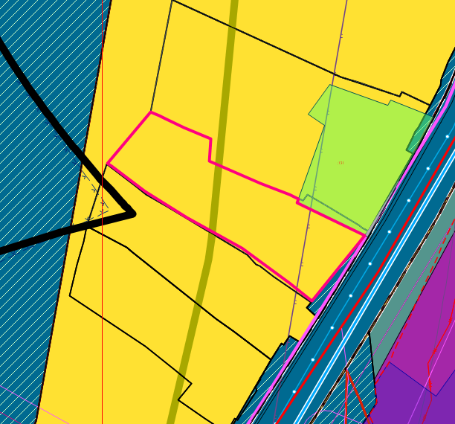  - контур испрашиваемого земельного участка | Самостоятельный земельный участок площадью - 0,1400га  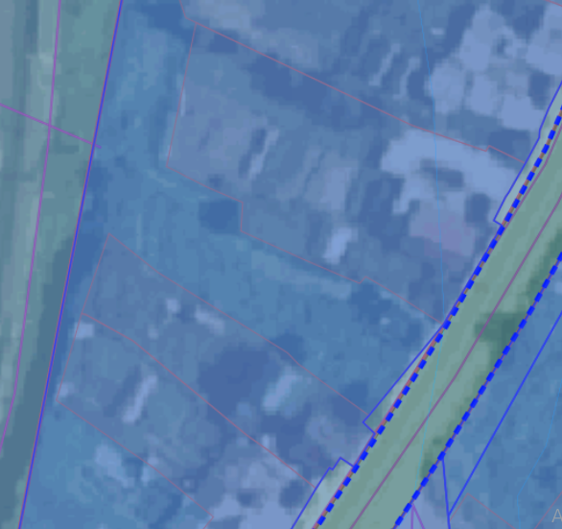  38:27:050201
Фрагмент карты градостроительного зонирования
Правил землепользования и застройки
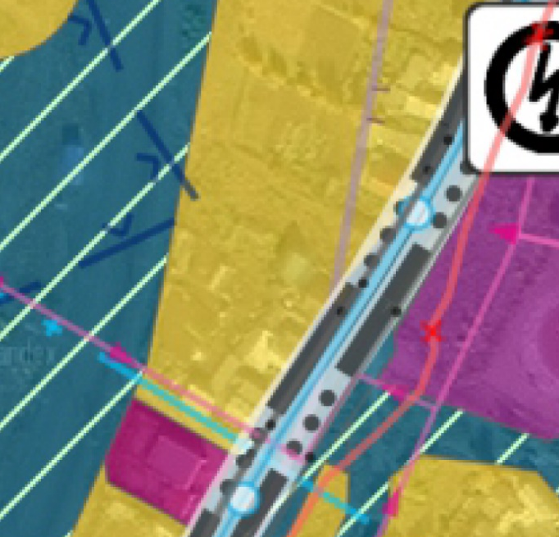 | 